Как уменьшить оральные аутостимуляции у ребенка с РАС
Консультация для родителей

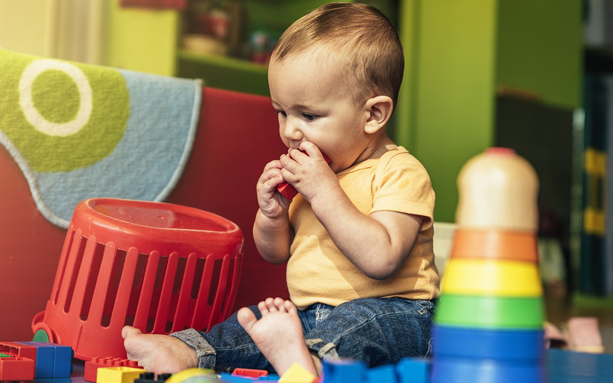

При аутистическом дизонтогенезе ребенок, лишенный возможности установления и развития полноценного контакта даже с близкими взрослыми, модулирует свой психический тонус с помощью стереотипной аутостимуляции. Доставляя удовольствие, стереотипные действия тонизируют его, вовлекая в привычный ритм, помогают ему успокоиться и снять перевозбуждение. Для детей с аутизмом характерны так называемые аутостимуляции: повторяющиеся действия, которые могут приобретать очень сильный, навязчивый характер, особенно в волнующих, стрессовых для ребёнка ситуациях. Аутостимуляции могут быть:
вкусовыми – засовывает в рот различные предметы (и пищевые, и непищевые), облизывает всё, пробует грызть, откусывать;
визуальными – ребёнок моргает, щурится, машет пальцами перед источником света, чтобы сделать его «мельтешащим», включает и выключает свет в комнате, ритмично нажимает на глаза и т.д.
слуховая: издаёт различные звуки, постукивает по ушам пальцами, бесконечно перезагружает компьютер, чтобы слышать звук заставки, перематывает мультфильм, чтобы послушать вступительную мелодию и т.д.
тактильная: трёт кожу предметами, пощипывает себя или находящегося рядом, «зависает» на определённой фактуре: часами гладит мех, дерево, кожу и т.д.
вестибулярная: раскачивается на одном месте, кружится, подпрыгивает, трясёт руками и т.д.
обонятельная: старается всё обнюхивать, ищет определённые запахи и надолго очаровывается ими (запах мыла, поездов, определённых духов и т.д.)
Аутостимуляции используются людьми с аутизмом либо для получения удовольствия, либо в волнующих, стрессовых ситуациях, когда нужно успокоиться. Одна из гипотез предполагает, что аутичные дети постоянно нуждаются в стимуляции, и аутостимуляция служит для них средством возбуждения нервной системы. Согласно другой гипотезе, окружающая среда становится для таких детей источником слишком сильных внешних стимулов, поэтому они прибегают к аутостимуляции с целью блокирования избыточных раздражителей и контроля за уровнем слишком сильного возбуждения. Авторы с аутизмом, описывающие в статьях собственные ощущения, упоминают о том, что аутостимуляция – источник получения сильнейшего удовольствия.
Тренинг с использованием запахов
Как уже отмечалось, погруженность ребенка в оральные аутостимуляции может служить серьезным препятствием для формирования звуков речи. Попытки ограничить аутостимуляции, не предлагая взамен приемлемые формы деятельности, вызывают агрессию, самоагрессию, страхи, тревогу. Значительно уменьшить количество оральных аутостимуляции, снизить их напряженность и подготовить органы артикуляции к произвольному произнесению звуков речи может помочь специальный тренинг, основанный на выработке у ребенка условных рефлексов на те или иные запахи.
Цели тренинга
сокращение оральной аутостимуляции, как условия для формирования предметного гнозиса, предотвращение многих бытовых проблем, связанных с «поеданием» ребенком приятно пахнущих, но несъедобных веществ.
Этапы тренинга
На первом этапе нужно научить ребенка отличать резкий неприятный запах от приятного запаха, издаваемого съедобным продуктом. Неприятный, отталкивающий запах издает нашатырный спирт. Важно, что этот запах вызывает отрицательную реакцию на уровне безусловного рефлекса, в то время как другое резко пахнущее вещество (например, клей) может понравиться ребенку. Ватку, смоченную нашатырным спиртом, кладут в бутылочку (спирт в чистом виде лучше не использовать, во избежание случайного ожога слизистой оболочки). Бутылочку подносят к носу ребенка и предлагают понюхать. Когда он отшатнется от запаха, следует прокомментировать ситуацию словами: «Плохо пахнет. Нельзя есть!» Затем предложить понюхать другую бутылочку, в которую положен кусочек чего-либо съедобного, имеющего приятный узнаваемый запах (банан, апельсин, лимон, мед, шоколад, карамель и т. п.). Бутылочки должны иметь внешние различия (лучше по форме и размеру), так как наша задача – выработать реакцию на вид емкости. На 2-3-м занятии ребенок будет сразу отвергать предложение понюхать нашатырный спирт и соглашаться нюхать приятный, «вкусный» запах, тем более что вы будете подкреплять ощущение аромата вкусом самого продукта.
На втором этапе ребенок учится различать приятные, «вкусные», запахи и приятные, но «невкусные». На занятиях используются парфюмерные и моющие средства, имеющие приятный запах. Эти вещества лучше предлагать ребенку в фабричных упаковках, потому что выработанные умения в дальнейшем будут применяться в повседневной жизни. В ходе занятия на столе выкладываются два или больше съедобных продукта с выраженными ароматами (яблоко, огурец и т. п.). Кусочки этих же образцов помещают в бутылочки. Ребенок нюхает бутылочку и находит соответствующий продукт на столе. Педагог хвалит его словами: «Да, приятно пахнет, это вкусно. Можно съесть». Затем ребенку предлагается понюхать емкость, содержащую ароматное, но несъедобное вещество (например, шампунь). Допустимо лизнуть капельку вещества и дать отрицательную оценку: «Пахнет приятно, но это невкусно! Нельзя есть!» Когда ребенок начнет справляться с различением запахов в ситуации занятия, данный навык переносится в реальные условия (кухня, ванная комната).
Малыша подводят к холодильнику, предлагая понюхать и попробовать различные продукты, повторяя при этом: «Приятно пахнет, вкусно. Можно есть». Определяя аромат парфюмерного или моющего средства, использование которого принято в семье ребенка, следует не забывать повторять: «Приятно пахнет, но это невкусно! Нельзя есть!»
Замечания: бутылочку с резким неприятным запахом следует иногда показывать малышу и предлагать понюхать, проверяя, забыл он вид емкости или нет; бутылочки для кусочков продуктов необходимо содержать в чистоте, чтобы не было запаха затхлости.
На третьем этапе ребенок обучается дифференциации носового и ротового вдоха-выдоха. Уже на втором этапе, различая по запаху съедобные и несъедобные продукты и вещества, нужно обращать внимание ребенка на то, что мы нюхаем носом, а едим ртом. Если малыш выдает выраженные разные реакции на продукты питания и на средства гигиены и бытовой химии, добавляем дополнительные комментарии: «Понюхай носиком!» – при вдохе, «Ах, вкусно!» – при выдохе через рот. Чтобы зафиксировать четкий ротовой выдох, на первых порах необходимо зажимать нос ребенка пальцами. Как только выдох прекратится, нужно уловить момент, когда рот малыша начнет закрываться, и дать ему кусочек лакомства, сказав: «Ам!» После того, как данный прием будет достаточно отработан (т. е. не нужно будет зажимать нос ребенка), заменяем некоторые комментарии на новые, более привычные для логопеда: «Вдохни через нос». (Вместо «Понюхай»). «Выдохни через рот». (Вместо «Ах, вкусно!»). «Закрой рот». (Вместо «Ам!»).
При отказе ребенка реагировать на измененные команды можно оставить прежние, усвоенные им, фразы.
Замечания: прежде чем начать учить ребенка дифференцировать вдох-выдох, постарайтесь отработать предложенные приемы на себе, для того чтобы почувствовать моменты переключения с одного типа дыхания на другой; выполняя эти упражнения с ребенком, подстраивайтесь под естественный ритм его дыхания.
Уже на втором этапе может резко снизиться количество оральных аутостимуляций, начинает формироваться предметный гнозис (узнавание предметов и нахождение их по просьбе взрослого). Возрастает произвольная двигательная активность ребенка. Не нужно пугаться, если появятся стереотипные движения (подпрыгивания, хлопки руками и т. п.). На данном этапе развития ребенка это является шагом вперед и свидетельствует о том, что задачи первых двух этапов тренинга выполнены. Периодически подкрепляя выработанные навыки (1-2 раза в неделю проверяя, не забыл ли ребенок знакомые запахи), можно сосредоточить усилия на целях третьего этапа.

Учитель-логопед : Петрова Т.Н.
Педагог-психолог: Городилова М.А.
Использованная литература:
Нуриева Л.Г. "Развитие речи у аутичных детей", Теревинф, Москва 2006 г

Мамайчук И.И. Помощь психолога детям с аутизмом

